ÜBERSCHÄTZT/UNTERSCHÄTZT:„Gaming ist mehr als sinnloses Ballern“
- VON JULIA VERSTRAELEN
- -AKTUALISIERT AM 08.06.2022-20:32

Bildbeschreibung einblenden
Videospiele sind eine Zeitverschwendung und machen aggressiv. Dass sich diese These bis heute hält, nervt unsere Autorin. In der Kolumne erzählt sie, warum Gaming unterschätzt wird.

3 Min.
„Ich bin sofort da, um dich zu retten!“ Ich schleiche durch ein Maisfeld und versuche nicht von dem riesigen Mann entdeckt zu werden, der meinen Bruder soeben mit einer Machete niedergeschlagen hat. Er ruft mir noch zu „Pass auf, ich glaube er hat ‚Noed‘!“, doch da ist es schon zu spät. Er erwischt mich und das Spiel ist aus – im wahrsten Sinne des Wortes.
„Noed“ steht für „No one escapes death“ und ist eine Fähigkeit des Gegners im Videospiel „Dead By Daylight“. Hierbei versuchen vier Spieler durch strategische Teamarbeit einem Mörder – ebenfalls von einem Spieler gesteuert – zu entkommen. Nicht selten verbringen mein Bruder und ich so gemeinsam den Sonntag-Vormittag – auf der Konsole, jeder bei sich auf der Couch.
Ich liebe Videospiele seit meiner Kindheit und vertreibe mir damit bis heute gerne und regelmäßig die Zeit. Doch mein Hobby kommt bei vielen Menschen nicht gut an. „Wirklich?“ oder „Aha…“ gefolgt von einem fast schon angewiderten Blick sind die mit Abstand häufigsten Reaktionen, wenn ich die Frage nach meinen liebsten Freizeitaktivitäten ehrlich beantworte. Ich bemerke dann oft den inneren Drang ein „Aber ich lese auch viel!“ hinterherzuschieben, um mein Gegenüber zu erleichtern.

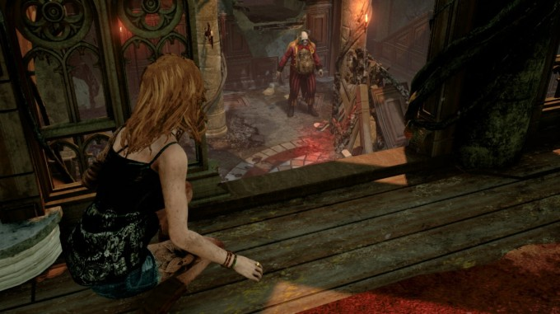
In „Dead by Daylight“ versuchen vier Spieler gemeinsam einem Mörder zu entkommen. :Bild: behaviour

Bis heute verstehe ich den schlechten Ruf von Videospielen nicht. Natürlich sind sogenannte Ballerspiele nichts für Kinder. Die vermeintlich fatalen Folgen wie Aggressivität oder mangelnde soziale Kompetenzen gibt es aber schlicht nicht. Ein negativer Einfluss in diese Richtung konnte nicht anhaltend nachgewiesen werden. Eine Studie von einem Forscher des Nationalen Instituts für Bildung in Singapur sowie eines Psychologen der Stetson Universität in Florida kommt sogar zu dem Schluss, dass negative Veränderungen im menschlichen Verhalten erst nach 27 Stunden Spielzeit am Tag klinisch festzustellen wären.
Stattdessen hat Gaming sogar viele positive Effekte. Beim Spielen werden motorische wie kognitive Fähigkeiten gleichzeitig trainiert: Hand-Augen-Koordination, räumliches Sehen, Daueraufmerksamkeit. Forscher fanden heraus, dass – je nach Spielgenre – Hirnregionen durch regelmäßige Videospiele sogar wachsen. Auch die Augen können sich durch schnelle Spiele verbessern. Doch nicht nur das: Auf mentaler Ebene gibt es ebenfalls Vorteile. So wurde beispielsweise in einer Studie des Universitätsklinikums Hamburg-Eppendorf nachgewiesen, dass der regelmäßige Konsum des Spieleklassikers Tetris Symptome traumatischer Störungen lindern kann.

Spiel ist nicht gleich Spiel
Aber ist es nun pädagogisch wertvoll, wenn ein Kind oder Teenager virtuelle Terroristen tötet? Definitiv nicht. Das war und ist aber auch nicht der Anspruch. Sonst müsste ich dieselbe Messlatte auch beispielsweise an Filme anlegen, die nur für Erwachsene gedacht sind. Als meine Schulfreundinnen mir damals das erste Mal einen Horrorfilm zeigten, hat auch niemand das Medium Film für meine Albträume verantwortlich gemacht.

Ich denke, dass die Betrachtung von Gaming oft zu kurz gegriffen ist. Wenn alle Spiele Egoshooter sind, dann ist auch jeder Song im Radio von Helene Fischer. Bei Videospielen gibt es verschiedene Genres, Spielformen und nahezu unendlich viele Geschichten, die erzählt werden. Oder vielmehr: die man erlebt. Durch das eigene Eingreifen und aktive Steuern ist man selbst auch emotional stark in die Geschichte involviert. Ich habe schon so oft mit Charakteren mitgefiebert, mitgeweint oder Entscheidungen verflucht, die ich für sie treffen musste. Aufgrund der Interaktivität erlebe ich Videospiele zudem meist viel intensiver als Filme oder Serien, denen ich nur zusehen kann. In „Heavy Rain“ habe ich versucht durch kluge Entscheidungen einen Mörder zu fassen, den Hexer Geralt von Riva habe ich schon lange vor der Verfilmung von „The Witcher“ bei der Suche nach Ciri begleitet und „Valiant Hearts“ hat mir vor Jahren auf herzzerreißende Art die Geschehnisse des Ersten Weltkrieges näher gebracht.

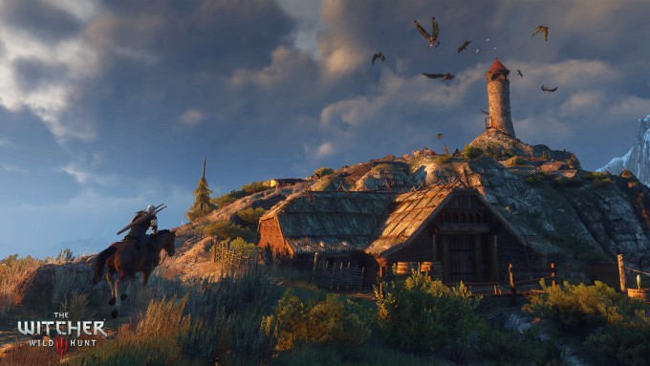
„The Witcher“ ist nicht nur für seine Geschichte bekannt, sondern auch für seine besondere Atmosphäre. :Bild: CD Projekt

Manchmal spiele ich tiefgreifende Geschichten, manchmal nicht. Aber selbst wenn ich mich mit Spielen entspanne, die man nicht unbedingt als geistreich bezeichnen kann: inwiefern ist das schlechter als das, was ich so häufig bei anderen beobachte? Endlich Level 3000 bei Candy Crush erreichen, während im Hintergrund der Tatort läuft, zum X-ten Mal „Stirb Langsam“ ansehen oder im neuesten Schmöker von Sebastian Fitzek versinken. Für mich sind all das gute Zeitvertreibe, denn sie machen das, was sie sollen: Spaß! Mein Bruder und ich sind jedenfalls schon für die nächste Runde verabredet.

